

**Tema**

PRUEBA DE CAJA BLANCA PARA EMPRESA “EL MANABA”

**Autores**

Kerly Yomira Briones Ullon

Keila Liceth Japon Balcazar

Luis Miguel Llumiquinga Llumiquinga

Karen Lizbeth Tacoaman Soria

Geovany Nelson Toaquiza Puco

**Tutor**: Ing. Efraín Fonseca Carrera

Fecha: 20 de agosto del 2023

**Pruebas de Caja Blanca**

Registro del cliente

Código fuente

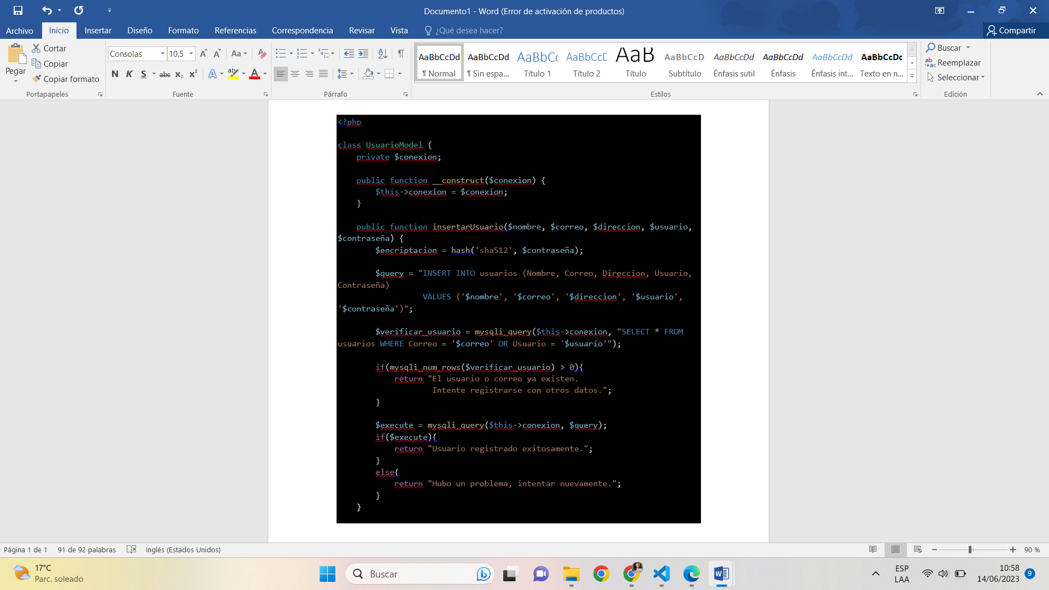

Ilustración 1. Código fuente de Registro del cliente. Fuente: Autoría propia

Diagrama de flujo

Link: [Diagrama de flujo – Registro de Cliente](https://lucid.app/lucidchart/c850348f-d99f-4785-ad05-e36f3e8d9635/edit?invitationId=inv_3fea8fe5-5c22-46d3-a840-9ed4f0a7a1d3&page=0_0%23)

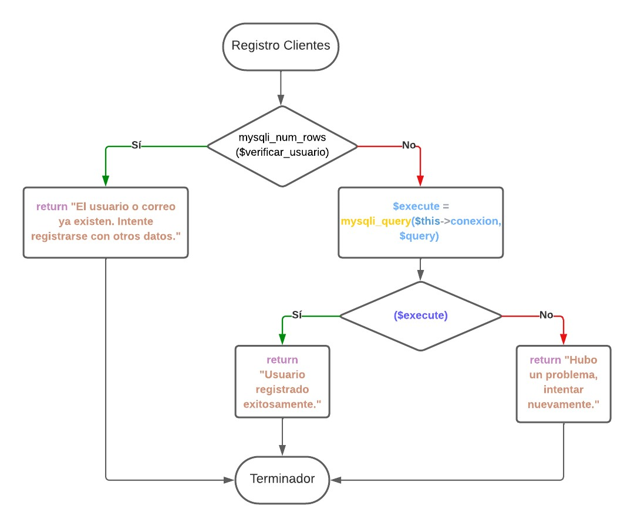

Ilustración 2. Diagrama de flujo Registro Cliente. Fuente: Autoría Propia

Grafo

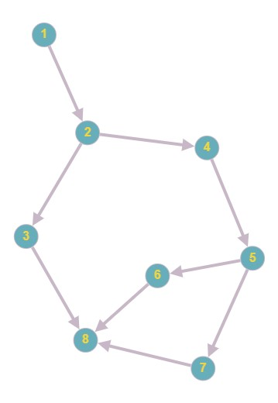

Ilustración 3. Grafo Registro de Cliente. Autor: Autoría Propia

Rutas

R1: 1, 2, 3, 8.

R2: 1, 2, 4, 5, 6, 8.

R3: 1, 2, 4, 5, 7, 8.

Complejidad Ciclomática

Se puede calcular de las siguientes formas:

* V(G) = número de nodos predicados(decisiones)+1 = 3
* V(G) = A – N + 2 = 9 – 8 + 2 = 3

DONDE:

* P: Número de nodos predicado
* A: Número de aristas
* N: Número de nodos.